ЗВІТ
про виконання завдання для самостійної роботи
Тема 6. Логування та сортування
Завдання 1

1. Постановка завдання
Розробити механізм логування всіх дій, що виконує програма. Забезпечити зберігання інформації про введені дані, виконану операцію та результат виконання операції над даними. (Калькулятор у файлі calc.py, до якого підключаються functions.py та operations.py.)

2. Мета роботи
Навчитися використовувати стандартний модуль logging для запису журналу роботи програми у файл.

3. Теоретичні відомості
Модуль logging дозволяє записувати повідомлення різних рівнів (INFO, WARNING, ERROR) у файл із часовою міткою. Конфігурація виконується один раз через logging.basicConfig(), після чого кожен модуль отримує логер через logging.getLogger().

4. Хід виконання
- У calc.py налаштовано logging.basicConfig(): запис у файл calc.log із датою, рівнем та повідомленням.
- Логуються введені дані (числа й операція), результат обчислення та запуск і завершення програми.
- Невідома операція записується як WARNING, ділення на нуль - як ERROR.
- Після запуску програми перевірено вміст файлу calc.log.

5. Код програми
Файл functions.py
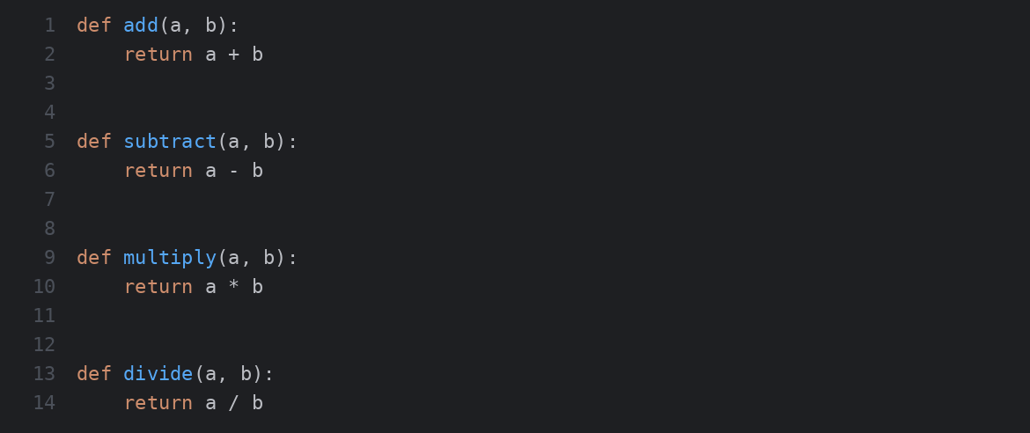
Файл operations.py
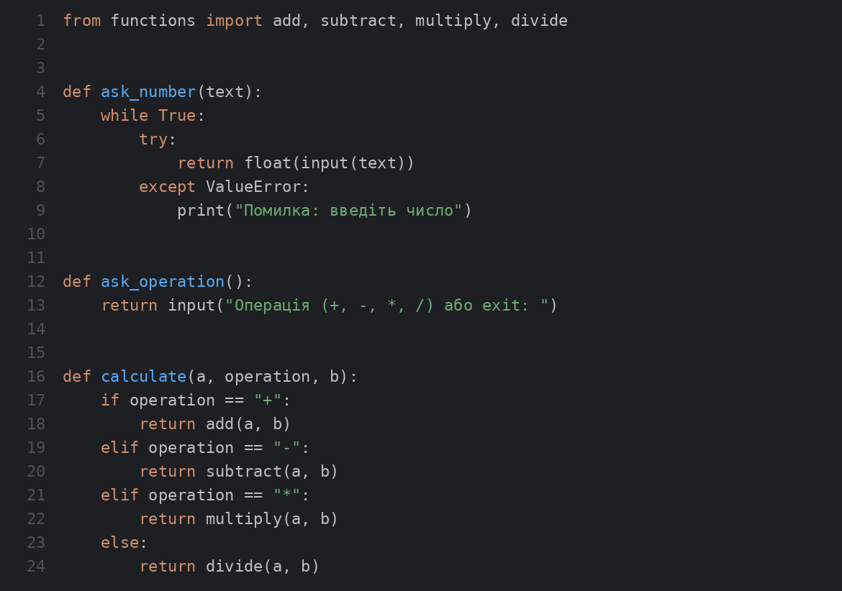
Файл calc.py
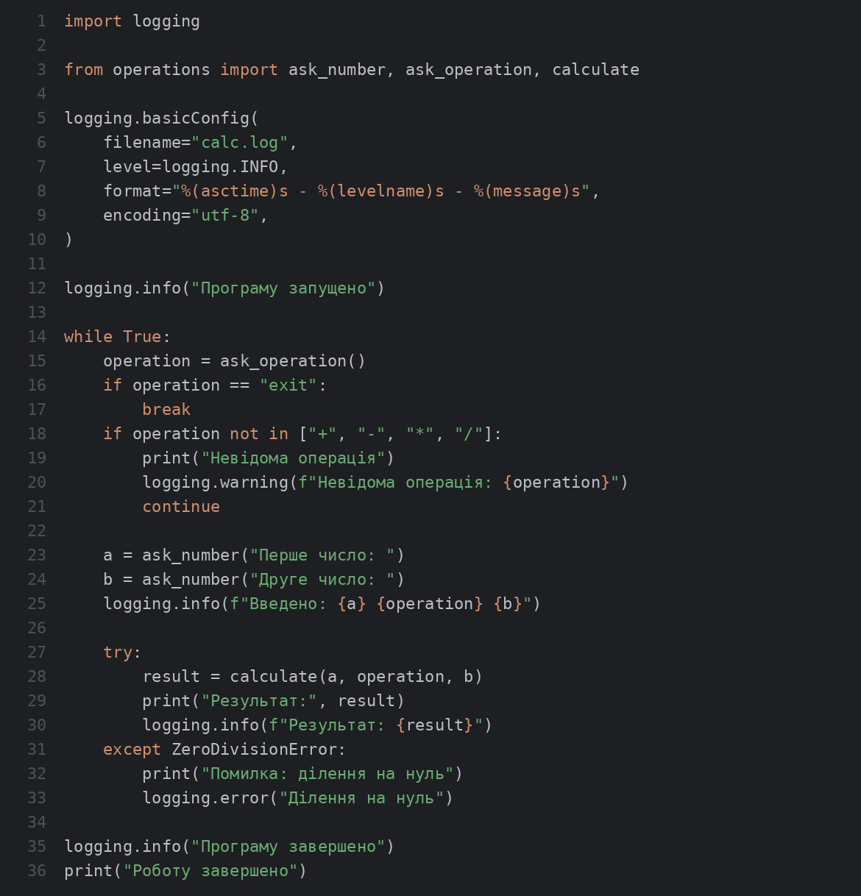

6. Результати виконання
Запуск програми
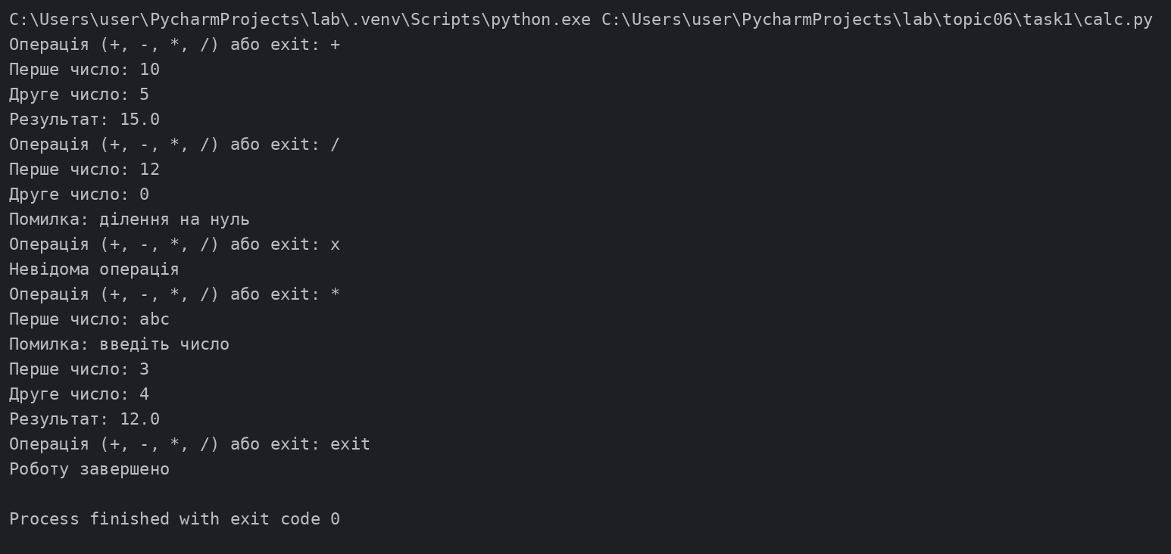
Вміст файлу calc.log після запуску
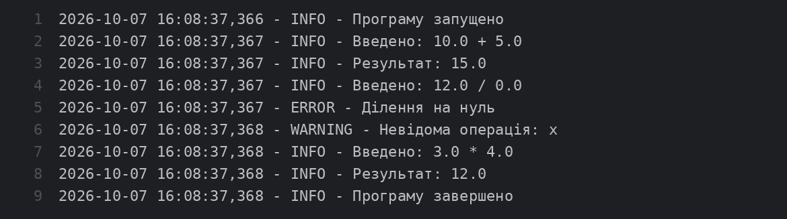

7. Висновки
Журнал містить повну історію дій: введені дані, операції, результати та помилки. Це спрощує відлагодження й аналіз роботи програми.

